МИНИСТЕРСТВО НАУКИ И ВЫСШЕГО ОБРАЗОВАНИЯ РОССИЙСКОЙ ФЕДЕРАЦИИ
федеральное государственное бюджетное образовательное учреждение высшего образования
«УЛЬЯНОВСКИЙ ГОСУДАРСТВЕННЫЙ ТЕХНИЧЕСКИЙ УНИВЕРСИТЕТ»

Факультет информационных систем и технологий
Кафедра «Измерительно-вычислительные комплексы»

«Системы искусственного интеллекта»
Отчет по лабораторной работе №4
«Исследование инструментов классификации библиотеки Scikit-learn»

Выполнил: студент
гр. ИСТбд-31
Пирогов П.Е.

Проверил:
к. т. н., доцент
Шишкин В.В.

Ульяновск, 2026 г
Цель работы
Изучить инструменты классификации библиотеки Scikit-learn на примере двух классификаторов - BaggingClassifier и Perceptron. Провести обучение и оценку моделей на медицинском датасете, выполнить предобработку данных, сравнить качество классификации и решить задачу кластеризации на тех же признаках средствами библиотеки.
Постановка задачи
Имеется набор данных о пациентах, содержащий 7 вещественных признаков (X1-X7) и бинарную целевую переменную Y (0 – здоров, 1 – болен). Требуется:
- обучить классификаторы BaggingClassifier и Perceptron;
- оценить их точность на тестовой выборке без предобработки и после предобработки;
- провести кросс-валидацию с сохранением пропорций классов;
- построить матрицы ошибок и отчёты классификации;
- визуализировать результаты;
- провести кластеризацию методом K средних (KMeans, k=2) и оценить её соответствие истинным меткам через Adjusted Rand Index.
Описание методов
1. BaggingClassifier - Ансамблевый метод, который создаёт множество базовых классификаторов (в работе – деревья решений) на разных подвыборках исходных данных, полученных методом бутстрепа (случайная выборка с возвращением). Финальное предсказание формируется голосованием большинства.
2. Perceptron - однослойный перцептрон, линейный классификатор. Чувствителен к масштабу признаков, поэтому применяется стандартизация (StandardScaler).
3. Стандартизация:
$$z=\frac{x-μ}{σ}$$
4. MinMaxScaler - нормализация признаков в заданный диапазон (по умолчанию [0,1]), что важно для деревьев решений в составе Bagging-ансамбля.

5. Стратифицированная кросс-валидация (StratifiedKFold, k=5) - разбиение с сохранением доли классов в каждом фолде.
6. KMeans - метод кластеризации, минимизирующий сумму квадратов расстояний до центров кластеров. Оценка качества - Adjusted Rand Index (ARI):
- ARI = 1 - полное совпадение с истинными метками
- ARI = 0 - случайное разбиение
- ARI < 0 - разбиение хуже случайного
KMeans (метод K-средних)
Используется для кластеризации (обучения без учителя). Алгоритм минимизирует сумму квадратов расстояний от точек до центров своих кластеров. В работе выбрано k=2, так как исходная задача бинарная. Степень совпадения кластеров с истинными метками измеряется скорректированным индексом Ранда (Adjusted Rand Index, ARI).
Структуры данных и алгоритмы программы
Программа написана на Python с использованием библиотек pandas, numpy, matplotlib и модулей sklearn. Данные загружаются из трёх CSV-файлов:
- disease_train.csv (обучающая выборка, 1595 записей, признаки X1–X7 и метка Y);
- disease_public_test.csv (тестовые признаки);
- disease_sample_submission.csv (истинные метки тестовой выборки).
Основные этапы работы программы:
- Выделить признаки (X1–X7) и целевую переменную (Y).
- Предобработать данные:
  - для BaggingClassifier – применить MinMaxScaler (нормализация в диапазон [0,1]), так как деревья решений чувствительны к масштабу признаков;
  - для Perceptron – применить StandardScaler (стандартизация: среднее 0, стандартное отклонение 1), так как перцептрон чувствителен к масштабу признаков.
- Обучить модели на сырых (необработанных) данных и оценить точность.
- Обучить модели на предобработанных данных и оценить точность.
- Провести кросс-валидацию с разбиением StratifiedKFold на 5 фолдов.
- Построить матрицы ошибок и вывести classification report.
- Выполнить кластеризацию KMeans (k=2) на стандартизированных признаках, вычислить Adjusted Rand Index.
- Визуализировать результаты: матрицы ошибок, столбчатая диаграмма точности, PCA-проекция кластеров.
Программная реализация
Код программы последовательно выполняет перечисленные шаги и выводит числовые результаты в консоль, а также отображает графики.
Экспериментальные результаты
Обучающая выборка содержит 1595 объектов, из них:
- класс 0 (отрицательный диагноз) – 1339 записей,
- класс 1 (положительный диагноз) – 256 записей.
Виден сильный дисбаланс классов (доля больных составляет 16,05%).
Тестовая публичная выборка (public test) содержит 342 объекта с известными метками.
Точность на сырых данных (без предобработки):
- BaggingClassifier: 0,4795
- Perceptron: 0.4854
Точность на предобработанных данных:
- BaggingClassifier: 0,4795
- Perceptron: 0.4912
Кросс-валидация (средняя точность по 5 фолдам):
- BaggingClassifier: 0,8364 (+/- 0,0037)
- Perceptron: 0.8263 (+/- 0.0201)
Отчёты классификации на тестовой выборке (предобработанные данные)
BaggingClassifier:
 | precision | recall | f1-score | support
Класс 0 | 0,48 | 0,96 | 0,64 | 166
Класс 1 | 0,40 | 0,02 | 0,04 | 176
accuracy |  |  | 0,48 | 342
macro avg | 0,44 | 0,49 | 0,34 | 342
weighted avg | 0,44 | 0,48 | 0,33 | 342

Perceptron:
 | precision | recall | f1-score | support
Класс 0 | 0,49 | 0,79 | 0,60 | 166
Класс 1 | 0,51 | 0,21 | 0,30 | 176
accuracy |  |  | 0,49 | 342
macro avg | 0,50 | 0,50 | 0,45 | 342
weighted avg | 0,50 | 0,49 | 0,45 | 342

Кластеризация KMeans (k=2):
Adjusted Rand Index = 0.0284
Silhouette Score = 0,3104

Визуализация результатов
- Матрицы ошибок для BaggingClassifier и Perceptron.
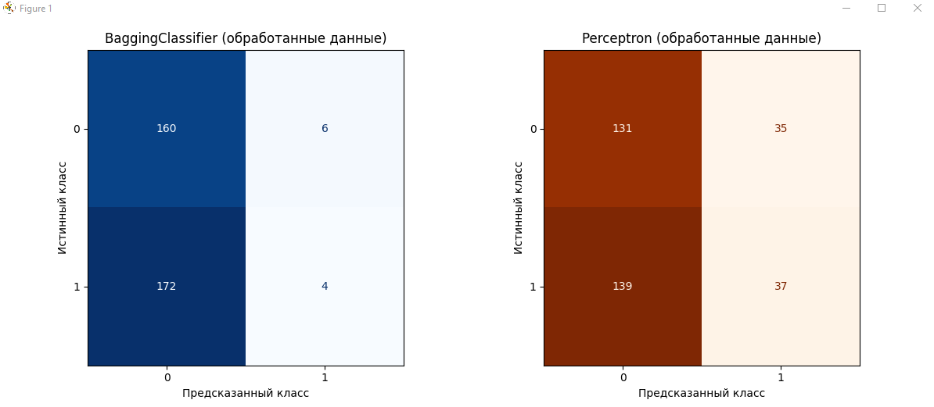
- Столбчатая диаграмма сравнения точности классификаторов.
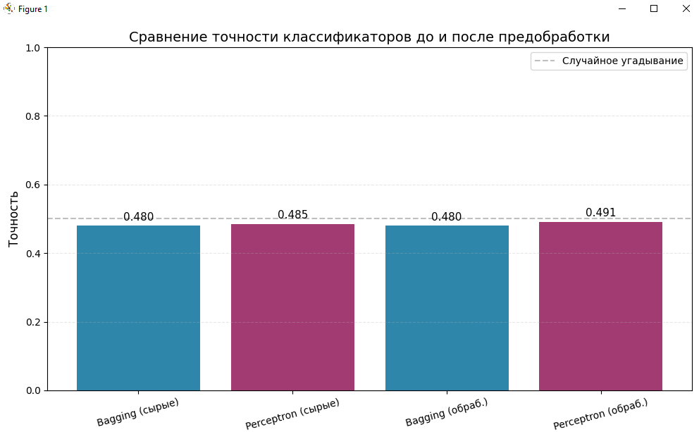
- Распределение точности при 5-кратной кросс-валидации (boxplot)
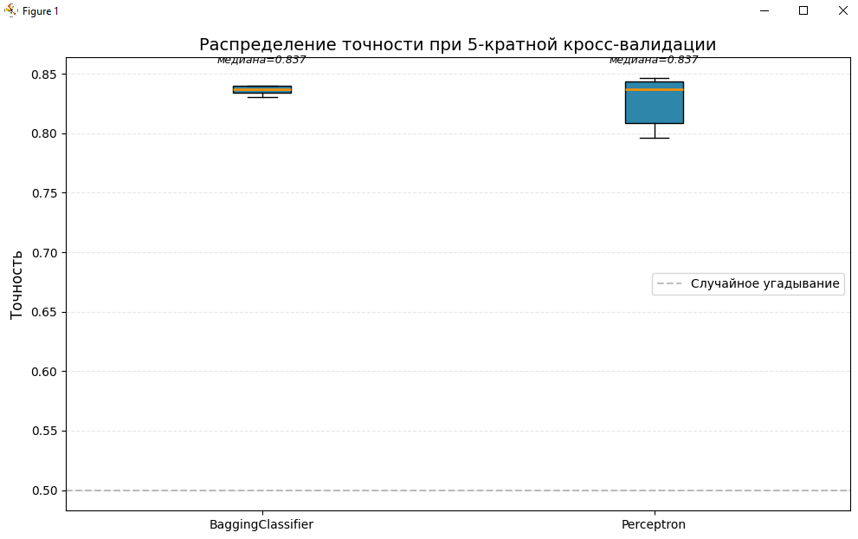
- Визуализация кластеризации KMeans (PCA-проекция)
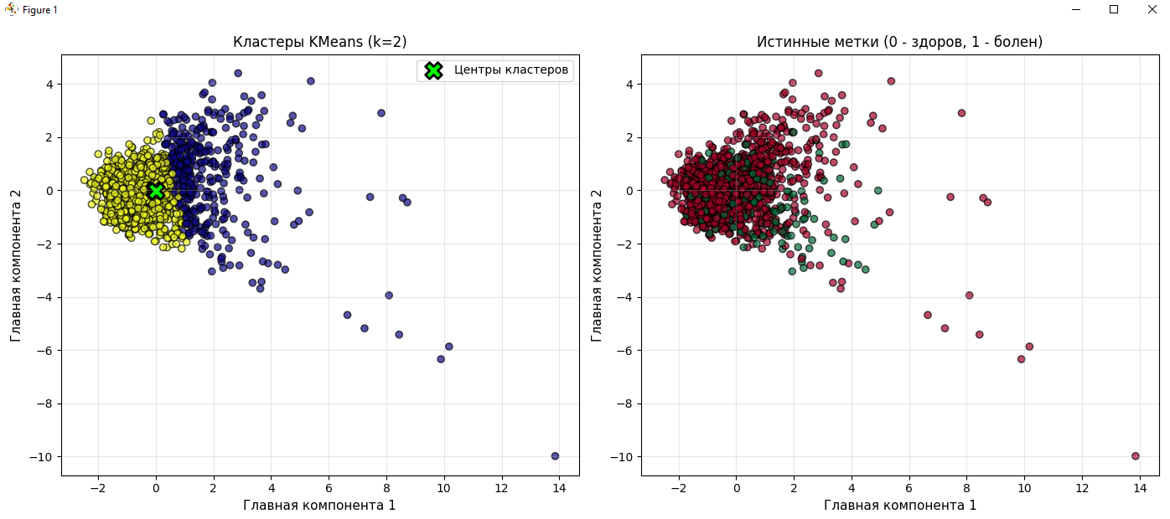
- Распределение объектов по кластерам и оценка качества кластеризации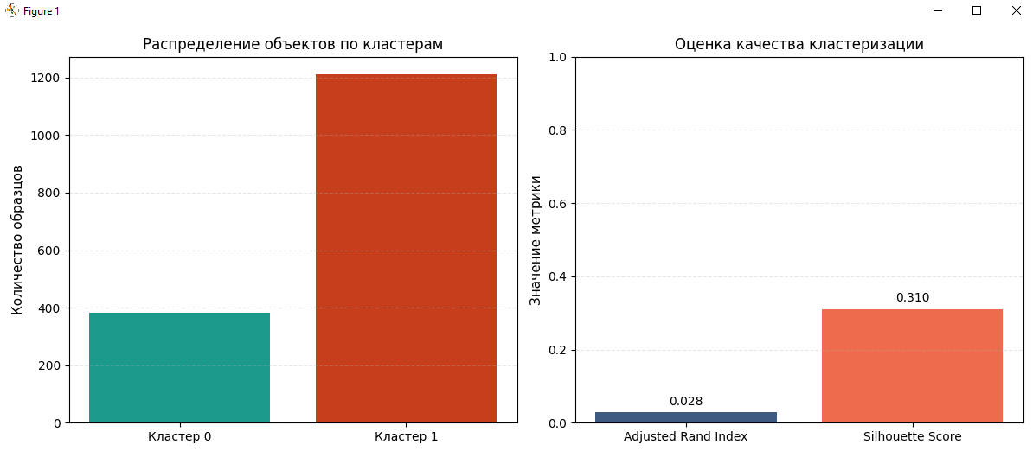
Анализ результатов
- BaggingClassifier показал точность 48% на тестовой выборке, Perceptron – 49%, что лишь незначительно лучше случайного угадывания (50%). Однако кросс-валидация на обучающих данных дала заметно более высокие результаты (BaggingClassifier – 0,836, Perceptron – 0,826). Это указывает на несоответствие между распределением обучающей и тестовой выборок, а также возможное переобучение: модели хорошо работают на данных, близких к обучающим, но плохо обобщают на новые данные.
- Дисбаланс классов (1339 здоровых против 256 больных) привёл к низким показателям полноты (recall) для положительного класса. У BaggingClassifier recall для класса "болен" составил всего 0,02 – модель практически не обнаруживает больных пациентов. У Perceptron recall = 0,21 – модель находит лишь каждого пятого больного. При этом точность (precision) для класса "болен" у Perceptron составила 0,51, что говорит о том, что когда модель предсказывает заболевание, это часто оказывается верно, но таких предсказаний слишком мало.
- Предобработка данных практически не повлияла на итоговую точность обеих моделей. BaggingClassifier показал одинаковый результат 0,4795 на сырых и обработанных данных. Perceptron продемонстрировал незначительное улучшение с 0,4854 до 0,4912 (+0,6%). Основная проблема заключается не в масштабе признаков, а в том, что используемые методы неспособны выявить сложные зависимости между признаками и целевой переменной.
- Кластеризация KMeans дала ARI = 0,0284, что близко к нулю и говорит о том, что найденные кластеры практически не совпадают с истинными диагнозами (случайное разбиение). Silhouette Score = 0,31 указывает на слабую внутреннюю структуру данных, но эта структура не соответствует бинарному диагнозу. PCA-визуализация подтверждает сильное перемешивание точек двух классов – здоровые и больные пациенты не образуют компактных групп в пространстве признаков.
- Сравнение методов: BaggingClassifier оказался значительно стабильнее Perceptron при кросс-валидации (std = 0,004 против 0,020), но оба метода показали сходную низкую точность на тестовой выборке. Это говорит о том, что сложность задачи требует более мощных нелинейных моделей (например, градиентный бустинг, случайный лес с большим числом деревьев, нейронные сети) или более глубокого анализа признаков.
- Таким образом, исходные признаки слабо коррелируют с целевой переменной, а линейные методы (Perceptron) и простые ансамбли (Bagging) неспособны эффективно решить задачу бинарной классификации на данном датасете.
Вывод
- BaggingClassifier и Perceptron на предоставленном медицинском датасете показали низкую точность (около 48-49%), что лишь незначительно лучше случайного угадывания и недостаточно для практического применения в медицине. Perceptron продемонстрировал минимальное преимущество (49,1% против 48,0% у BaggingClassifier).
- Предобработка данных (MinMaxScaler для BaggingClassifier и StandardScaler для Perceptron) не дала значительного прироста качества. BaggingClassifier показал идентичные результаты на сырых и обработанных данных, Perceptron улучшился лишь на 0,6%. Проблема кроется в самой природе данных, а не в нарушении требований моделей к масштабу признаков.
- Сильный дисбаланс классов (1339 здоровых против 256 больных) и низкий recall положительного класса (0,02 у BaggingClassifier, 0,21 у Perceptron) делают обе модели непригодными для надёжного выявления больных пациентов. Модели ошибочно относят большинство больных к классу "здоров", что критично для медицинской диагностики.
- Кластеризация KMeans не выявила естественных групп, соответствующих диагнозам (ARI = 0,0284 ≈ 0). Silhouette Score = 0,31 указывает на слабую внутреннюю структуру данных, но эта структура не соответствует бинарному диагнозу. PCA-визуализация подтверждает сильное перемешивание здоровых и больных пациентов в пространстве признаков, что объясняет низкое качество классификации.
- Кросс-валидация показала высокие результаты (BaggingClassifier – 0,836, Perceptron – 0,826), что резко контрастирует с низкой точностью на тестовой выборке. Это указывает на возможное несоответствие между распределением обучающей и тестовой выборок, а также на переобучение моделей.
- Сравнение методов: BaggingClassifier оказался значительно стабильнее Perceptron при кросс-валидации (стандартное отклонение 0,004 против 0,020), но уступает Perceptron в способности обнаруживать больных (recall 0,02 против 0,21). Таким образом, ни один из методов не может быть рекомендован для практического использования.

